Documentación dns
Configuración del servidor dns:
- Instalación de dns
# apt install bind9 bind9utils bind9-doc -y
# Comprobación del servicio corriendo y habilitado:
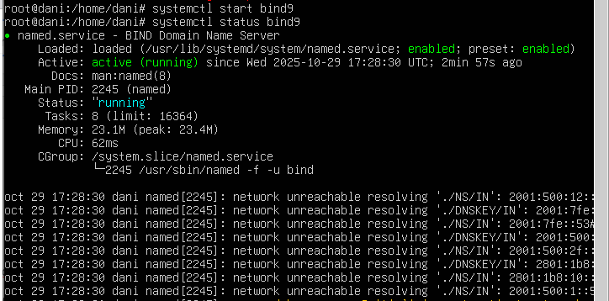
2.- Configuración de zonas dns:
# archivo de configuración:
# nano /etc/bind/named.conf.local
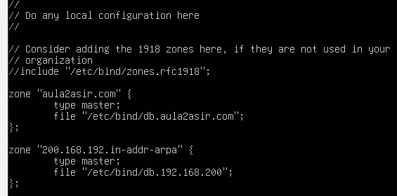
Ahora crearemos el archivo db.aula2asir.com que sera nuestra zona directa de dns:
# Zona directa:
Configuramos el archivo para crear la zona directa:
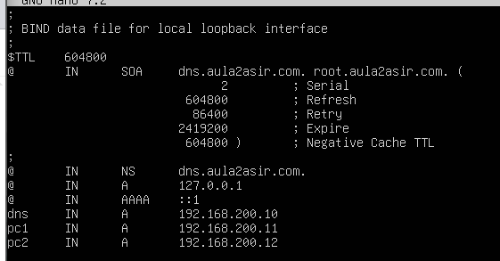
Crear zona inversa:
# cp /etc/bind/db.127 /etc/bind/db.192.168.200
# nano /etc/bind/db.192.168.200
# configuramos:
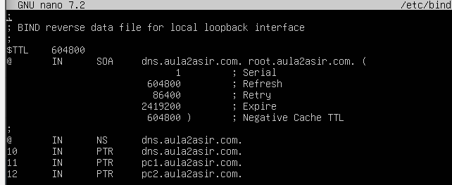
Configuración de servicio DNS /etc/bind/named.conf.options:
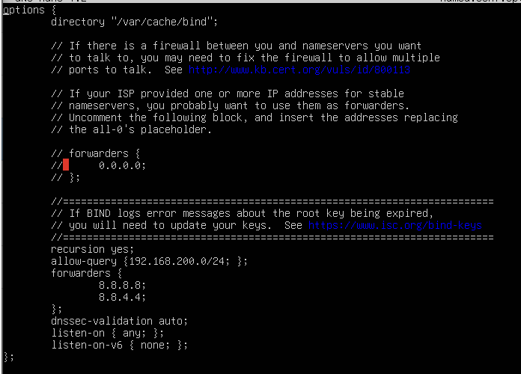
# Comprobación de la configuración dns:
# named-checkconf
# named-checkconf aula2ASIR.com /etc/bind/db.aula2ASIR.com
# named-checkzone 200.168.192.in-addr.arpa /etc/bind/db.192.168.200
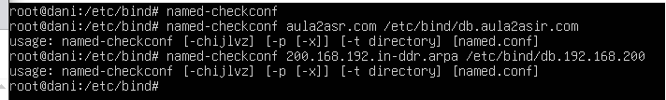
Ahora reiniciamos el servicio y verificamos que este running:
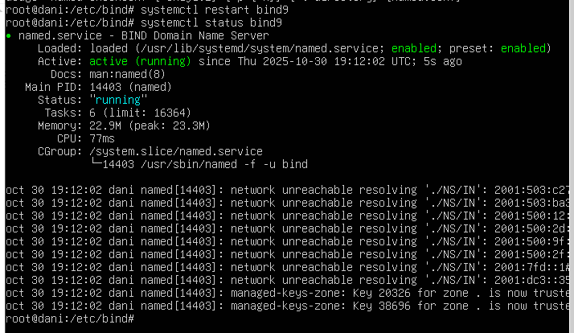

Configuración de los clientes:
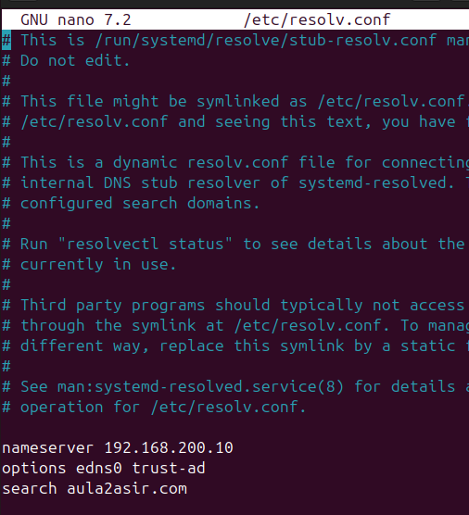

# Editar el archivo /etc/resolv.conf
Configuración de archivo netplan /et c/netplan/*:

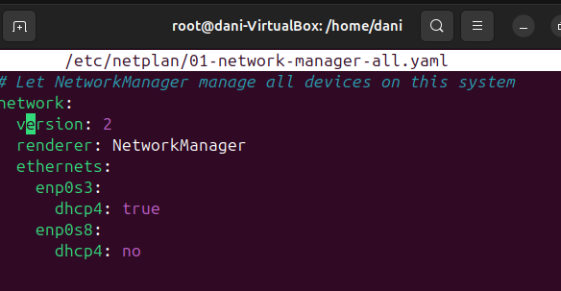
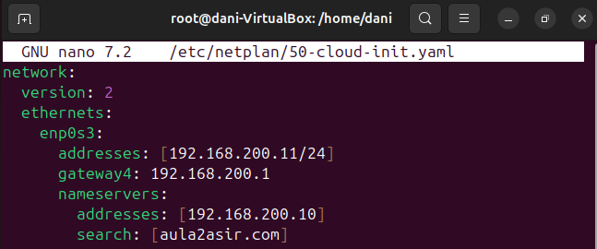
# Volvemos a comprobar el estado del servicio bind9:
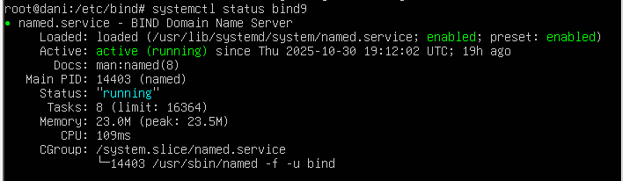
# Comprobaciones en el servidor de los archivos /etc/bind/named.conf.local y /etc/bind/db.aula2asir.com
# Comprobacion de estos archivos —> #dig pc1.aula2ASIR.com #dig -x 192.168.200.11
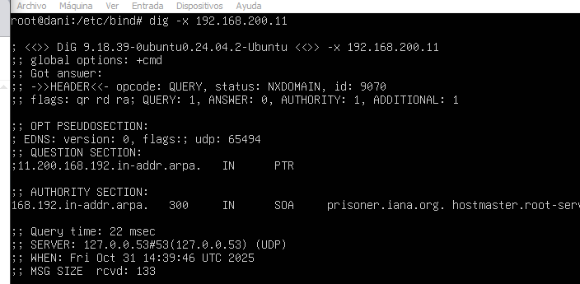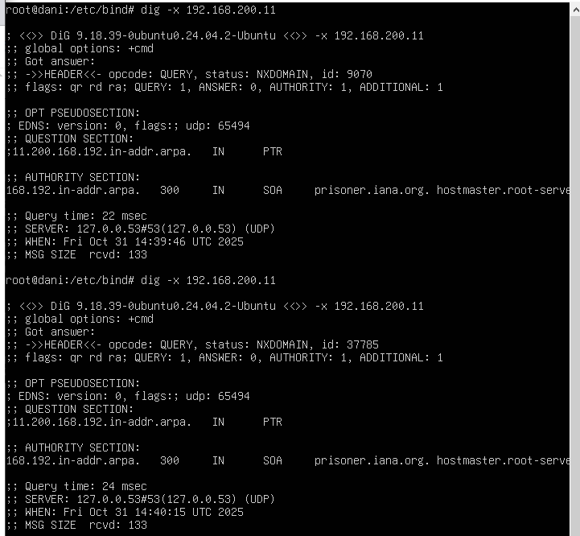
# Comprobación en el cliente que nuestro servicio dns funciona:
# nslookup pc1.aula2asir.com 192.168.200.10
